VIII  РАЗРЕД | Друштво физичара Србије | ОКРУЖНИ НИВО  07.03.2015.
VIII  РАЗРЕД | Министарство просвете, науке и технолошког развоја Републике Србије | ОКРУЖНИ НИВО  07.03.2015.
VIII  РАЗРЕД | ЗАДАЦИ | ОКРУЖНИ НИВО  07.03.2015.
- Две једнаке металне куглице које су наелектрисане количинама наелектрисања $q_{1}=−4\text{μC}$ и $q_{2}=8\text{μC}$, налазе се на растојању $r=5\text{ cm}$. Куглице се додирну и поставе на двоструко мање растојање. а) Колики је однос интензитета сила међусобног деловања куглица пре и после додиривања? б) Колики је интензитет јачине електричног поља на средини између наелектрисања у првом и у другом случају?

- Под дејством вертикалне, вучне силе $F$ тело масе $m=\text{80} \text{kg}$ подигне се на висину $h=5m$ за време $t=3 s$ без почетне брзине. Одредити: а) рад силе $F$, б) рад силе Земљине теже и в) промену кинетичке енергије тела.
- Одредити еквивалентни капацитет кондензатора приказаних на слици 1, ако је вредност капацитета кондензатора $C_{1}=C_{2}=\text{.}\text{.}\text{.}=C_{n}=C$. Напомена: Тачкице на слици 1 значе да је кондензатору $C_{4}$ паралелно везан сваки од преосталих кондензатора.
- Наелектрисана капљица масе $m=6 μg$ пада између хоризонталних плоча кондензатора, које су на растојању $d=1\text{.}\text{5 cm}$. У одсуству електричног поља, сила отпора средине узрокује да капљица падне са одређеном брзином. Уколико се успостави напон $U=\text{650} V$ између плоча кондензатора, капљица падне двоструко мањом брзином. Одредити наелектрисање капљице $q$, ако сила отпора средине има облик $F=\text{kv}$ и ако пре пада куглица има константну брзину. Густина капљице је много већа од густине средине кроз коју пада.
- Једнакокраки правоугли троугао $\text{ABC}$ се налази испред танког сабирног сочива жижне даљине $f=\text{50}\text{ cm}$. Катета троугла $\text{AC}=a$ лежи на главној оптичкој оси сочива, а растојање темена $C$ од центра сочива је $2\text{.}5f$, као на слици 2. Одредите површину лика троугла.

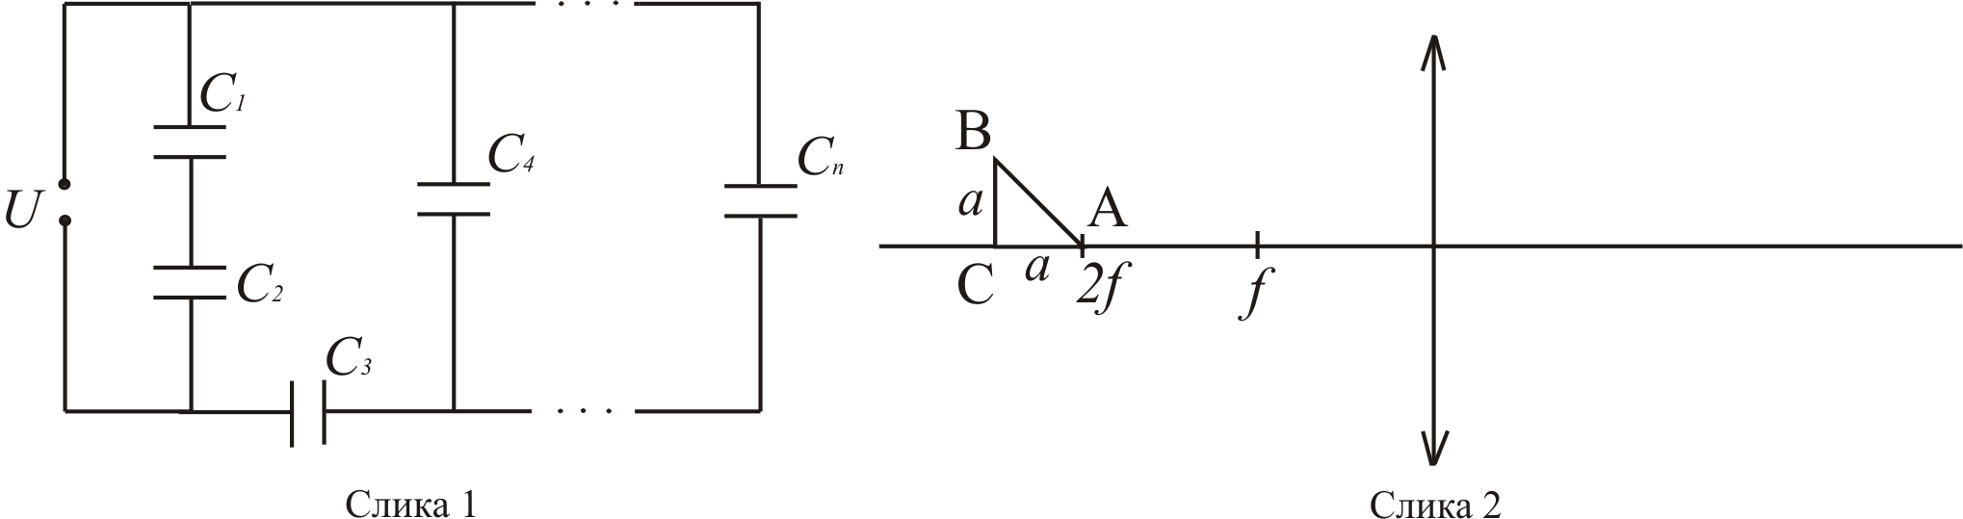

Вредност константе: $k=9 ⋅{\text{10}}^{9}{\text{Nm}}^{2}{\text{/C}}^{2}$. За убрзање силе теже узети: $g=9\text{.}\text{81} {\text{m/s}}^{2}$
Напомене: Сва решења детаљно објаснити!
Сваки задатак носи по 20 поена.
______________________________________________________________________________
Задатке припремила: Биљана Радиша
Рецензент: Проф. др Маја Стојановић
Председник комисије: Проф. др Мићо Митровић

Свим такмичарима желимо успешан рад!
VIII
РАЗРЕД
VIII  РАЗРЕД | Друштво физичара Србије  ОКРУЖНИ НИВО  07.03.2015.  Министарство просвете, науке и технолошког развоја Републике Србије
VIII  РАЗРЕД | Решења задатака за VIII разред
1. Кулонова сила пре додиривања је $F_{1}=k\frac{q_{1}q_{2}}{r^{2}}$[2], а после $F_{2}=k\frac{q_{1}^{'}q_{2}^{'}}{(r/2)^{2}}=k\frac{4q_{1}^{'}q_{2}^{'}}{r^{2}}$[2]. Након што се куглице додирну на обе ће бити наелектрисање $q_{1}+q_{2}=q_{1}^{'}+q_{2}^{'}=4 \text{μC}$, односно на свакој по $q_{1}^{'}=q_{2}^{'}=2 \text{μC}$[4]. Однос сила је $\frac{F_{1}}{F_{2}}=\frac{q_{1}q_{2}}{4q_{1}^{'}q_{2}^{'}}=2$[3+1]. У првом случају $E=E_{1}+E_{2}=k\frac{q_{1}}{(r/2)^{2}}+k\frac{q_{2}}{(r/2)^{2}}≈1\text{.}\text{73}⋅{\text{10}}^{8} \text{N/C}$[4]. У другом случају $E^{'}=Е_{1}^{'}−Е_{2}^{'}=k\frac{q_{1}^{'}}{(r/4)^{2}}−k\frac{q_{2}^{'}}{(r/4)^{2}}=0$[4].
2. Убрзање којим се тело подизало је $а=\frac{2h}{t^{2}}$[3]. Из једначине кретања терета $\text{ma}=F−\text{mg}$[3], добија се $F=m(\frac{2h}{t^{2}}+g)$. Рад ове силе је $A_{F}=\text{Fh}=(\frac{2h}{t^{2}}+g)\text{mh}≈4\text{.}\text{37}\text{kJ}$[4+1]. Рад силе Земљине теже је $A_{\text{mg}}=−\text{mgh}≈−3\text{.}\text{92}\text{kJ}$[4+1].
Кинетичка енергија износи - први начин:$E_{k}=ΔE=A_{\text{spolj}}=A_{F}+A_{\text{mg}}=(4\text{.}\text{368}−3\text{.}\text{924})\text{ kJ}=\text{444}\text{ J}$ [3+1]. Други начин: $E_{k}=ΔE=\frac{1}{2}{\text{mv}}^{2}=\frac{1}{2}m{\left(\frac{2h}{t}\right)}^{2}=\text{444}\text{ J}$[3+1] .
3. Са слике се види да је $n−3$ укупан број кондензатора који је везан у паралелну везу ($C_{4}$ до $C_{n}$). Еквивалентни капацитет паралелне везе кондензатора је $C_{\text{e1}}=(n−3)C$[7]. $C_{\text{e1}}$ је редно везан са $C_{3}$ и еквивалентни капацитет ове везе износи $C_{\text{e2}}=\frac{(n−3)}{(n−2)}C$[7]. Укупан еквивалентни капацитет износи $C_{e}=\frac{(3n−8)}{2(n−2)}C$[6].
4. У првом случају важи $\text{mg}={\text{kv}}_{1}$[7], а у другом $\text{mg}=\text{qE}+{\text{kv}}_{2}$ [7]. Користећи везу између напона и јачине електричног поља, као и везу између брзина у задатку претходна једначина има облик $\text{mg}=q\frac{U}{d}+k\frac{v_{1}}{2}$[2], тј. $\frac{\text{mg}}{2}=q\frac{U}{d}$[2]. Наелектрисање $q=\frac{\text{mgd}}{2U}≈6\text{.}8⋅{\text{10}}^{−\text{13}} C$[1+1].
5. Дужина странице троугла је $a=2\text{.}5f−2f=f/2$[2]. Из једначине сочива добија се лик тачке А $\frac{1}{f}=\frac{1}{p_{A}}+\frac{1}{l_{A}}=\frac{1}{2f}+\frac{1}{l_{A}}$, $l_{A}=2f$[3]. Лик тачке C се добија из једначине $\frac{1}{f}=\frac{1}{p_{C}}+\frac{1}{l_{C}}=\frac{1}{2f+a}+\frac{1}{l_{C}}=\frac{2}{5f}+\frac{1}{l_{C}}$, $l_{C}=5f/3$ [4]. Дужина лика странице $a$ је $x=l_{A}−l_{C}=f/3$[3]. Висина лика станице BC се добија из увећања $U=\frac{L}{P}=\frac{L}{a}=\frac{l_{C}}{p_{C}}$[3], $L=\frac{l_{C}}{p_{C}}a=\frac{5f/3}{5f/2}\frac{f}{2}=\frac{f}{3}$[2]. Површина троугла je $S=\frac{1}{2}\text{Lx}=\frac{f^{2}}{\text{18}}≈\text{138}\text{.}9{\text{cm}}^{2}$[2+1].
